Zapopan, Jalisco siendo las 10:21 horas del día 03 de julio de 2020, en las instalaciones del Auditorio Número 1, ubicado en Unidad Administrativa Basílica, en esta ciudad; se celebra la Quinta Sesión Ordinaria del año 2020, del Comité de Adquisiciones, del Municipio de Zapopan, Jalisco; convocada por el Lic. Edmundo Antonio Amutio Villa, representante del Presidente del Comité de Adquisiciones, con fundamento en lo dispuesto en el artículo 20, artículo 25 fracción II, artículo 28 y artículo 29 del Reglamento de Compras, Enajenaciones y Contratación de Servicios del Municipio de Zapopan, Jalisco.

Punto número uno del orden del día, lista de asistencia. Se procede a nombrar lista de asistencia, de conformidad con el Artículo 20 Y 26 fracción III del Reglamento de Compras, Enajenaciones y Contratación de Servicios del Municipio de Zapopan, Jalisco;

Estando presentes los integrantes con voz y voto:
Representante del Presidente del Comité de Adquisiciones.
Lic. Edmundo Antonio Amutio Villa.
Suplente.

Representante de la Cámara Nacional de Comercio,
Servicios y Turismo de Guadalajara.
Lic. Alfonso Tostado González
Titular

Representante del Consejo Mexicano de Comercio Exterior.
Sra. Lluvia Socorro Barrios Valdez
Suplente

Representante del Consejo Agropecuario de Jalisco.
Lic. Rodolfo Mora Mora
Titular

Estando presentes los vocales permanentes con voz:
Contralor Ciudadano.
Mtro. Marco Antonio Cervera Delgadillo.
Titular.

Tesorería Municipal
L.A.F. Talina Robles Villaseñor
Suplente.

Regidor Representante de la Comisión Colegiada y Permanente de Hacienda,
Patrimonio y Presupuestos.
Sergio Barrera Sepúlveda.
Suplente.

Regidor Representante de la Fracción del Partido Acción Nacional.
Dr. José Antonio de la Torre Bravo.
Titular.

Representante Independiente.
Lic. Elisa Arevalo Pérez
Titular.

Representante del Partido Movimiento de Regeneración Nacional
Héctor Manuel Quintero Rosas
Suplente.

Secretario Técnico y Ejecutivo.
Cristian Guillermo León Verduzco
Titular.

Punto número dos del orden del día, declaración de quórum. Se declara que existe quórum legal requerido para sesionar válidamente a las 10:23 horas, de conformidad con el Artículo 30, del Reglamento de Compras, Enajenaciones y Contratación de Servicios del Municipio de Zapopan, Jalisco.

Punto número tres del orden del día, aprobación del orden del día. Para desahogar esta Quinta Sesión Ordinaria del Comité de Adquisiciones Municipales, se propone el siguiente Orden del Día, de conformidad con el Reglamento de Compras, Enajenaciones y Contratación de Servicios del Municipio de Zapopan, Jalisco, Artículo 25 fracción IV, el cual solicito al Secretario de cuenta del mismo, por lo que se procede a dar inicio a esta sesión bajo el siguiente orden del día:

ORDEN DEL DIA:

- Registro de asistencia.
- Declaración de Quórum.
- Aprobación del orden del día.
- Lectura y aprobación del acta.
- Agenda de Trabajo:

  - Presentación de cuadros de procesos de licitación pública con concurrencia del Comité, o.

  - Presentación de ser el caso e informe de adjudicaciones directas y,

  - Presentación de Bases para su adjudicación.

- Asuntos Varios.

El Lic. Edmundo Antonio Amutio Villa, representante suplente del Presidente del Comité de Adquisiciones, comenta está a su consideración el orden del día, por lo que en votación económica les pregunto si se aprueba, siendo la votación de la siguiente manera:

Aprobado por unanimidad de votos por parte de los integrantes del Comité presentes.

Punto cuarto del orden del día, Lectura y aprobación del Acta Anterior.

El Lic. Edmundo Antonio Amutio Villa, representante suplente del Presidente del Comité de Adquisiciones, menciona en ese sentido, adjunto a la convocatoria de esta sesión se les hizo llegar de manera electrónica el acta en su versión estenográfica correspondiente a la Sesión 13 Ordinaria del 2019 de fecha 20 de Septiembre 2019.

El Lic. Edmundo Antonio Amutio Villa, representante suplente del Presidente del Comité de Adquisiciones, comenta someto a su consideración el omitir LA LECTURA de dichas actas en virtud de haber sido enviadas con antelación, por lo que en votación económica les pregunto si se aprueban; siendo la votación de la siguiente manera:

Aprobado por unanimidad de votos por parte de los integrantes del Comité presentes.

El Lic. Edmundo Antonio Amutio Villa, representante suplente del Presidente del Comité de Adquisiciones, menciona no habiendo recibido observaciones, se pone a su consideración la aprobación del CONTENIDO del acta en su versión estenográfica correspondiente a la Sesión 13 Ordinaria del 2019 de fecha 20 de Septiembre 2019, por lo que en votación económica les pregunto si se aprueba el contenido de las actas anteriores, siendo la votación de la siguiente manera:

Aprobado por unanimidad de votos por parte de los integrantes del Comité presentes.

Punto Quinto del Orden del Día. Agenda de Trabajo.

Punto 1) Presentación de cuadros de procesos de licitación de bienes o servicios y en su caso aprobación de los mismos, enviados previamente para su revisión y análisis de manera electrónica adjunto a la convocatoria.

Número de Cuadro: 01.05.2020
Licitación Pública Nacional con Participación del Comité: 202001087
Área Requirente: Dirección de Socialización y Proyectos adscrita a la Coordinación General de Servicios Municipales
Objeto de licitación: Servicio integral de asesoramiento estratégico en comunicación interna y externa por tierra y aire e impresión.

Se pone a la vista el expediente de donde se desprende lo siguiente:

Proveedores que cotizan:

- Gregga Soluciones Gráficas, S. de R.L. de C.V.
- Rogelio Sirahuen II Palomera Jiménez
- Arturo Asencio Pérez

Los licitantes cuyas proposiciones fueron desechadas:

Licitante | Motivo
Rogelio Sirahuen II Palomera Jiménez | Licitante No Solvente, Durante el Acto de Presentación y Apertura de Proposiciones, presento su Formato 32D con fecha del 25 de Septiembre del 2019, y en las bases de licitación se solicitó con máximo 30 días naturales de emisión anteriores a la fecha de presentación de propuestas.
Arturo Asencio Pérez | Licitante Solvente Técnicamente.  Licitante No Solvente Económicamente, Precio no conveniente debido a que rebasa el 30% del techo presupuestal asignado para esta Requisición, de conformidad con el estudio de mercado.

Los licitantes cuyas proposiciones resultaron solventes son los que se muestran en el siguiente cuadro:

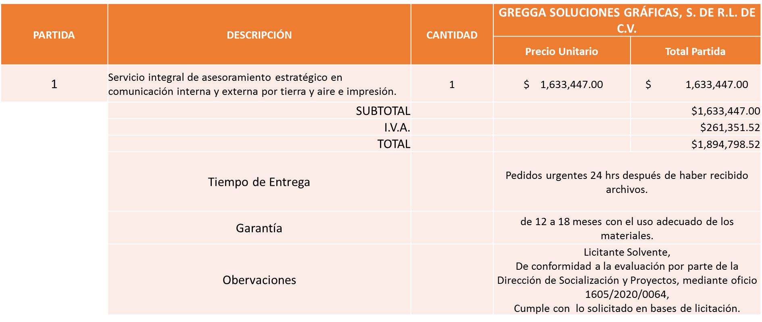

Responsable de la evaluación de las proposiciones:

Nombre | Cargo
José Antonio González Orozco | Director de Socialización y Proyectos

Mediante oficio de análisis técnico número 1605/2020/064

De conformidad con los criterios establecidos en bases, al ofertar en mejores condiciones se pone a consideración por parte del área requirente la adjudicación a favor de:

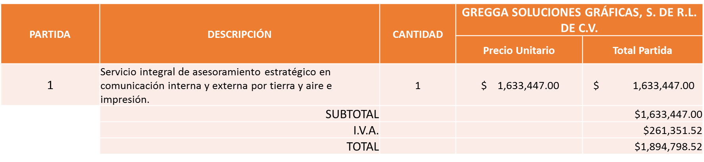

Nota: Se adjudica a favor del licitante que cumplió técnicamente y presenta el precio más económico.
La convocante tendrá 10 días hábiles para emitir la orden de compra / pedido posterior a la emisión del fallo.
El proveedor adjudicado tendrá 5 días hábiles después de la notificación vía correo electrónico por parte de la convocante (por el personal autorizado para este fin) para la recepción firma y entrega de la orden de compra/pedido, previa entrega de garantía correspondiente.
Si el interesado no firma el contrato por causas imputables al mismo, la convocante podrá sin necesidad de un nuevo procedimiento, adjudicar el contrato al licitante que haya obtenido el segundo lugar, siempre que la diferencia en precio con respecto a la proposición inicialmente adjudicada no sea superior a un margen del diez por ciento.
El contrato deberá ser firmado por el representante legal que figure en el acta constitutiva de la empresa o en su defecto cualquier persona que cuente con poder notarial correspondiente.

El área requirente será la responsable de elaborar los trámites administrativos correspondientes para solicitar la elaboración del contrato así como el seguimiento del trámite de pago correspondiente.

Todo esto con fundamento en lo dispuesto por los artículos 107, 108, 113, 119 y demás relativos del Reglamento de Compras, Enajenaciones y Contratación de Servicios del Municipio de Zapopan, Jalisco.

El Lic. Edmundo Antonio Amutio Villa, representante suplente del Presidente del Comité de Adquisiciones, comenta de conformidad con el artículo 24, fracción VII del Reglamento de Compras, Enajenaciones y Contratación de Servicios del Municipio de Zapopan, Jalisco, se somete a su resolución para su aprobación de fallo a favor del proveedor Gregga Soluciones Gráficas, S. de R.L. de C.V., los que estén por la afirmativa, sírvanse manifestarlo levantando su mano.

Aprobado por Unanimidad de votos de los presentes.

Número de Cuadro: 02.05.2020
Licitación Pública Nacional con Participación del Comité: 202001071
Área Requirente: Dirección de Gestión Integral de Agua y Drenaje adscrita a la Coordinación General de Servicios Municipales.
Objeto de licitación: Retiro de lodos biológicos generados en plantas de tratamientos, es necesario contratar estos servicios con proveedores externos debido a composición física química y bacteriológica de la masa ya que las maniobras de succión, traslado, tratamiento y confinamiento deben ser realizadas bajo el método de los recolectores de residuos de manera especial

Se pone a la vista el expediente de donde se desprende lo siguiente:

Proveedores que cotizan:

- Giovanna Sánchez Padilla
- Aqua Vac Ingeniería Sanitaria de Occidente, S.A. de C.V.
- Hidromovil, S.A. de C.V.

Los licitantes cuyas proposiciones fueron desechadas:

Licitante | Motivo
Giovanna Sánchez Padilla | Licitante Solvente Técnicamente. Sobrepasa el techo presupuestal asignado para la presente licitación, basado en el estudio de mercado.  Licitante No Solvente Económicamente, De conformidad a la evaluación realizada por parte de la Dirección de Gestión Integral del Agua y Drenaje mediante oficio 1640/2020/0753.
Aqua Vac Ingeniería Sanitaria de Occidente, S.A. de C.V. | Licitante No Solvente, De conformidad a la evaluación realizada por parte de la Dirección de Gestión Integral del Agua y Drenaje mediante oficio 1640/2020/0753. No cumple con lo solicitado en bases, ya que en su propuesta no presenta autorización por SEMADET.

Los licitantes cuyas proposiciones resultaron solventes son los que se muestran en el siguiente cuadro:

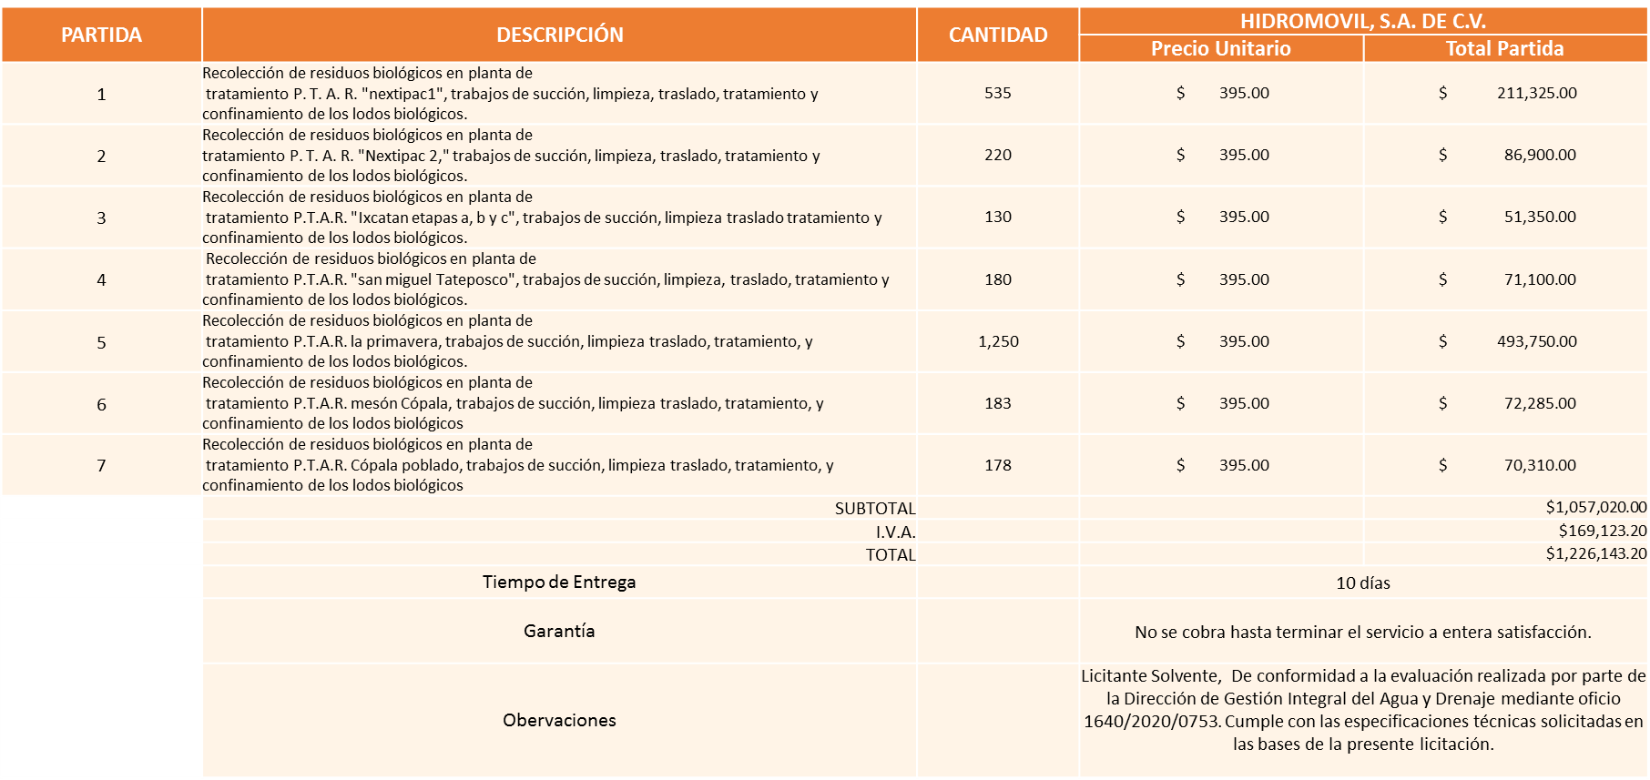

Responsable de la evaluación de las proposiciones:

Nombre | Cargo
Arq. Rogelio Pulido Mercado | Director de Gestión Integral del Agua y Drenaje.

Mediante oficio de análisis técnico número 1640/2020/0753

De conformidad con los criterios establecidos en bases, se pone a consideración del Comité de Adquisiciones, la adjudicación a favor de:

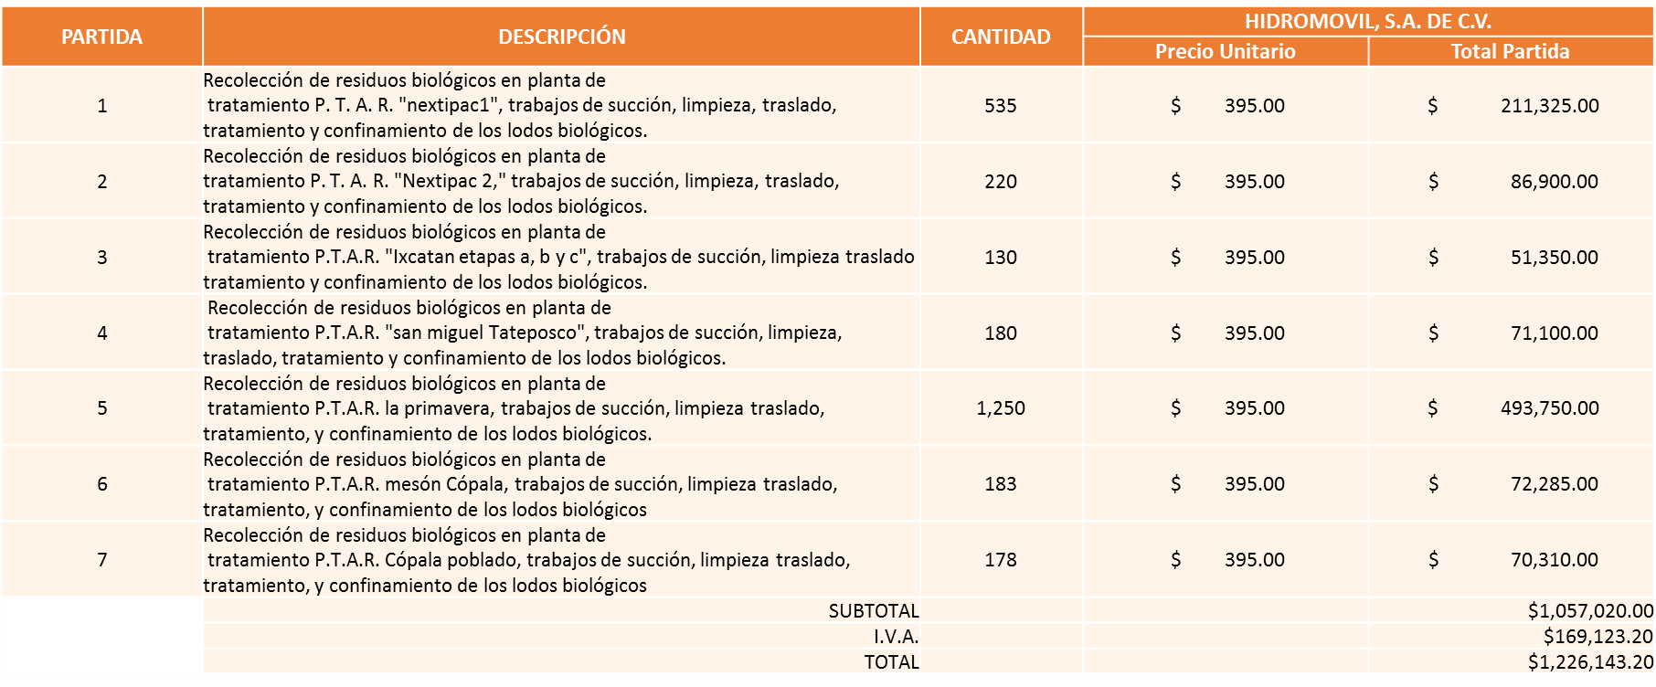

Nota: Se adjudica a favor del licitante que cumplió técnicamente y presenta el precio más económico.

La convocante tendrá 10 días hábiles para emitir la orden de compra / pedido posterior a la emisión del fallo.
El proveedor adjudicado tendrá 5 días hábiles después de la notificación vía correo electrónico por parte de la convocante (por el personal autorizado para este fin) para la recepción firma y entrega de la orden de compra/pedido, previa entrega de garantía correspondiente.
Si el interesado no firma el contrato por causas imputables al mismo, la convocante podrá sin necesidad de un nuevo procedimiento, adjudicar el contrato al licitante que haya obtenido el segundo lugar, siempre que la diferencia en precio con respecto a la proposición inicialmente adjudicada no sea superior a un margen del diez por ciento.
El contrato deberá ser firmado por el representante legal que figure en el acta constitutiva de la empresa o en su defecto cualquier persona que cuente con poder notarial correspondiente.

El área requirente será la responsable de elaborar los trámites administrativos correspondientes para solicitar la elaboración del contrato así como el seguimiento del trámite de pago correspondiente.

Todo esto con fundamento en lo dispuesto por los artículos 107, 108, 113, 119 y demás relativos del Reglamento de Compras, Enajenaciones y Contratación de Servicios del Municipio de Zapopan, Jalisco.

El Lic. Edmundo Antonio Amutio Villa, representante suplente del Presidente del Comité de Adquisiciones, solicita a los Integrantes del Comité de Adquisiciones el uso de la voz, al C. Orlando Raúl Melo González.

Aprobado por unanimidad de votos por parte de los integrantes del Comité presentes.

El C. Orlando Raúl Melo González., dio contestación a las observaciones realizadas por los Integrantes del Comité de Adquisiciones.

El Lic. Edmundo Antonio Amutio Villa, representante suplente del Presidente del Comité de Adquisiciones, comenta de conformidad con el artículo 24, fracción VII del Reglamento de Compras, Enajenaciones y Contratación de Servicios del Municipio de Zapopan, Jalisco, se somete a su resolución para su aprobación de fallo por parte de los integrantes del Comité de Adquisiciones a favor del proveedor Hidromovil, S.A. de C.V., los que estén por la afirmativa, sírvanse manifestarlo levantando su mano.

Aprobado por Unanimidad de votos de los presentes.

Número de Cuadro: 03.05.2020
Licitación Pública Nacional con Participación del Comité: 202001056
Área Requirente: Dirección de Parques y Jardines adscrita a la Coordinación General de Servicios Municipales.
Objeto de licitación: Refacciones necesarias para las desbrozadoras, motosierras, destoconadoras y de más maquinaria con la que se cuenta ya en existencia en esta dependencia.

Se pone a la vista el expediente de donde se desprende lo siguiente:

Proveedores que cotizan:

- Llantas y Servicios Sánchez Barba, S.A. de C.V.
- Polirefacciones de Occidente, S.A. de C.V.
- Abastecedora Ferretera Atotonilco, S.A. de C.V.
- Adriana Dolores Enciso Plascencia.
- Representaciones Agroforestales y Ferretería, S.A. de C.V.
- Proveedor de Insumos para la Construcción, S.A. de C.V.

Los licitantes cuyas proposiciones fueron desechadas:

Licitante | Motivo
Llantas y Servicios Sánchez Barba, S.A. de C.V. | Licitante No Solvente, Durante el acto de presentación y apertura de proposiciones se detectó que la Constancia de Situación Fiscal presentada, no coincide con el objeto de ésta licitación. Cabe mencionar que la propuesta económica que presentó plasmo un Total de $ 146,629.29 incluido IVA.
Adriana Dolores Enciso Plascencia. | Licitante No Solvente, Durante el acto de presentación y apertura de proposiciones se detectó que la Constancia de Situación Fiscal presentada, no coincide con el objeto de ésta licitación. Cabe mencionar que la propuesta económica que presentó plasmo un Total de $ 1,801,166.80 incluido IVA.

Los licitantes cuyas proposiciones resultaron solventes son los que se muestran en el siguiente cuadro:

Se anexa tabla en Excel a la presente acta.

Responsable de la evaluación de las proposiciones:

Nombre | Cargo
Biol. Diego Álvarez Martínez | Director de Parques y Jardines

Mediante oficio de análisis técnico número 1680/2020/805

De conformidad con los criterios establecidos en bases, al ofertar en mejores condiciones se pone a consideración por parte del área requirente la adjudicación a favor de:

Polirefacciones de Occidente, S.A. de C.V., se lleva las partidas 1, 9, 10, 12, 14, 15, 16, 19, 22, 23, 24, 31, 52, 53, 58, 71, 72, 77, 81, 82, 84, 85, 86, 87, 90, 95, 97, 100, 101, 105, 113, 116, 118, 122, 132, 133, 137, 138, 142, 144, 152, 159, 164, 166, 169, 172, 175, 181,182, 196 y 199, por un monto total de $ 355,637.44 pesos

Abastecedora Ferretera Atotonilco, S.A. de C.V. se lleva las partidas 2, 3, 4, 5, 6, 7, 8, 11, 13, 17, 18, 20, 21, 25, 26, 27, 30, 32, 33, 36, 38, 39, 40, 42, 43, 46, 47, 48, 49, 50, 51, 54, 55, 56, 57, 59, 60, 61, 62, 63, 64, 65, 66, 67, 68, 69, 70, 73, 74, 75, 76, 78, 79, 80, 83, 88, 89, 91, 92, 93, 94, 96, 98, 102, 103, 104, 106, 107, 108, 109, 110, 111, 112, 114, 115, 117, 120, 121, 123, 124,125, 126, 127, 128, 129, 130, 131, 134, 135, 136, 139, 140, 141, 143, 145, 146, 147, 148, 149, 150, 151, 154, 155, 156, 157, 158, 160, 161, 162, 163, 165, 167, 168, 170, 171, 174, 176, 177, 178, 179, 180, 188, 190, 191, 192, 193, 194, 195, 197, 198, 202, 203, 204, 205, 206 y 209, por un monto de $ 947,534.98 pesos

Representaciones Agroforestales y Ferretería, S.A. de C.V. se lleva las partidas, 28, 29, 34, 35, 37, 41, 44, 45, 183, 184, 185, 186, 187, 200, 201 y 208, por un monto total de $ 322,265.40 pesos

Proveedor de Insumos para la Construcción, S.A. de C.V. se lleva las partidas, 99, 119, 153, 173 y 207, por un monto total de $ 23,922.49 pesos

Nota: Se adjudicaron a los licitantes que cumplieron técnicamente y presentaron los precios más bajos.

Las partidas 12, 14 y 52 se adjudicaron a la única propuesta solvente presentada.

Las partidas 22 y 23 se aplicó el criterio de desempate ya que ofrecieron el mismo precio, de conformidad al Art. 81 del Reglamento de compras del Municipio.

La partida 189 queda desierta ya que ningún licitante solvente la cotizo por lo que se solicita invitar a una siguiente ronda de licitación.

La convocante tendrá 10 días hábiles para emitir la orden de compra / pedido posterior a la emisión del fallo.
El proveedor adjudicado tendrá 5 días hábiles después de la notificación vía correo electrónico por parte de la convocante (por el personal autorizado para este fin) para la recepción firma y entrega de la orden de compra/pedido, previa entrega de garantía correspondiente.
Si el interesado no firma el contrato por causas imputables al mismo, la convocante podrá sin necesidad de un nuevo procedimiento, adjudicar el contrato al licitante que haya obtenido el segundo lugar, siempre que la diferencia en precio con respecto a la proposición inicialmente adjudicada no sea superior a un margen del diez por ciento.
El contrato deberá ser firmado por el representante legal que figure en el acta constitutiva de la empresa o en su defecto cualquier persona que cuente con poder notarial correspondiente.

El área requirente será la responsable de elaborar los trámites administrativos correspondientes para solicitar la elaboración del contrato así como el seguimiento del trámite de pago correspondiente.

Todo esto con fundamento en lo dispuesto por los artículos 107, 108, 113, 119 y demás relativos del Reglamento de Compras, Enajenaciones y Contratación de Servicios del Municipio de Zapopan, Jalisco.

El C. Cristian Guillermo León Verduzco, Secretario Técnico del Comité de Adquisiciones, da cuenta de que se integra al desahogo de la presente sesión el C. Bricio Baldemar Rivera Orozco, Representante Suplente del Consejo de Cámaras Industriales de Jalisco.

El Lic. Edmundo Antonio Amutio Villa, representante suplente del Presidente del Comité de Adquisiciones, comenta de conformidad con el artículo 24, fracción VII del Reglamento de Compras, Enajenaciones y Contratación de Servicios del Municipio de Zapopan, Jalisco, se somete a su resolución para su aprobación de fallo a favor de los proveedores Polirefacciones de Occidente, S.A. de C.V., Abastecedora Ferretera Atotonilco, S.A. de C.V., Representaciones Agroforestales y Ferretería, S.A. de C.V. y Proveedor de Insumos para la Construcción, S.A. de C.V., los que estén por la afirmativa, sírvanse manifestarlo levantando su mano.

Aprobado por Unanimidad de Votos de los presentes

Número de Cuadro: 04.05.2020
Licitación Pública Nacional con Participación del Comité: 202001107
Área Requirente: Dirección de Conservación de Inmuebles adscrita a la Coordinación General de Administración e Innovación Gubernamental.
Objeto de licitación: Trabajos de rehabilitación a las Instalaciones del Mercado Lázaro Cárdenas.

Se pone a la vista el expediente de donde se desprende lo siguiente:

Proveedores que cotizan:

- José de Jesús Farías Romero
- Tecnologías Ambientales de Occidente, S. de R.L. de C.V.
- Proyectos e Insumos Industriales JELP, S.A. de C.V.
- Adolfo Rodríguez Servín
- ABV Ingeniería, S.A. de C.V.
- Estrumetalb, S.A. de C.V.
- Estructuras y Edificaciones Cobel, S.A. de C.V.
- Promotora y Edificadora Sierra Blanca, S.A. de C.V.
- Le-Duc Construcciones, S.A. de C.V.

Los licitantes cuyas proposiciones fueron desechadas:

Licitante | Motivo
José de Jesús Farías Romero | Licitante No Solvente, De conformidad a la evaluación por parte de la Dirección de Conservación de Inmuebles mediante oficio DCI/2020/0486, No anexa en su propuesta de cotización que es el patrón responsable de las obligaciones obreros patronales.
Adolfo Rodríguez Servín | Licitante No Solvente, Durante el acto de presentación y apertura de proposiciones, se detectó que no presentó: Programa de trabajo indicando tiempos. Catálogo de conceptos. Copia de la Cédula Profesional estatal o federal del responsable. Cantidad de personal a ejecutar los trabajos por rango, enumerar equipo y maquinaría destinada a los trabajos. Responsabilidad de las obligaciones obrero-patronales ante las diversas instituciones y organismos públicos.
Estrumetalb, S.A. de C.V. | Licitante No Solvente, Durante el acto de presentación y apertura de proposiciones, se detectó que no firmó la totalidad de hojas de su propuesta de cotización, dicho requisito se encuentra manifestado en bases de licitación.
Estructuras y Edificaciones Cobel, S.A. de C.V. | Licitante No Solvente, Durante el acto de presentación y apertura de proposiciones, se detectó que presentó su Constancia de Situación Fiscal con fecha del 19 de Marzo del 2020 y en las bases se solicitó con un máximo de 3 meses anteriores a la fecha de presentación de propuestas.
Le-Duc Construcciones, S.A. de C.V. | Licitante No Solvente, Durante el acto de presentación y apertura de proposiciones, se detectó que no presentó su Anexo 8 Constancia de Visita.

Los licitantes cuyas proposiciones resultaron solventes son los que se muestran en el siguiente cuadro:

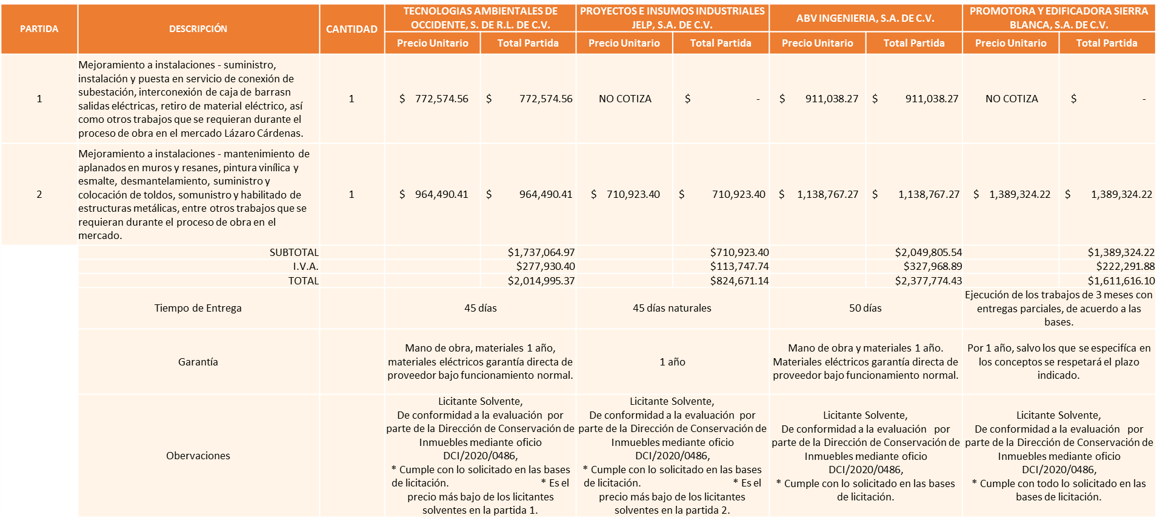

Responsable de la evaluación de las proposiciones:

Nombre | Cargo
Ing. José Roberto Valdez Flores. | Director de Conservación de Inmuebles.

NOTA NO LEER: Mediante oficio de análisis técnico número DCI/2020/0486

De conformidad con los criterios establecidos en bases, al ofertar en mejores condiciones se pone a consideración por parte del área requirente la adjudicación a favor de:

Tecnologías Ambientales de Occidente, S. de R.L. de C.V.

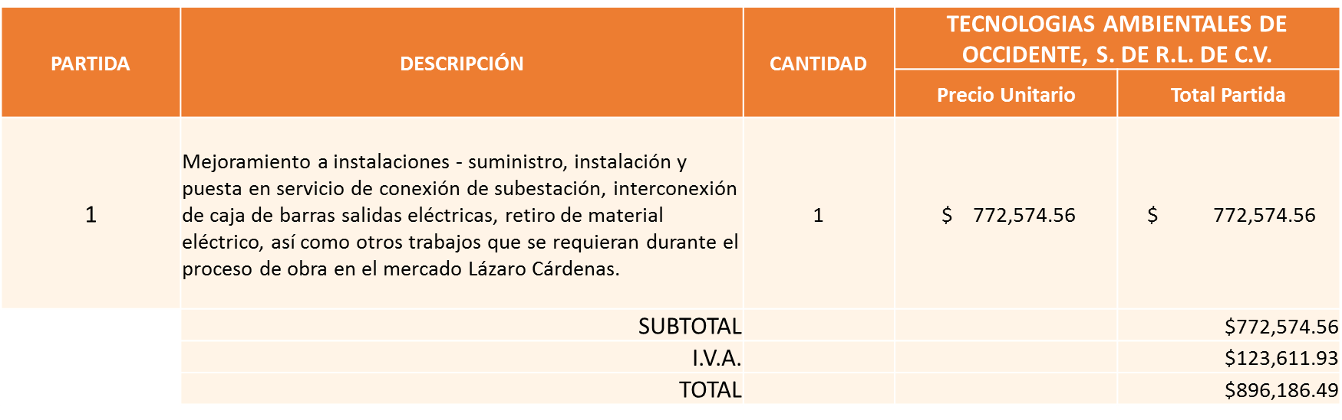

Proyectos e Insumos Industriales Jelp, S.A. de C.V.

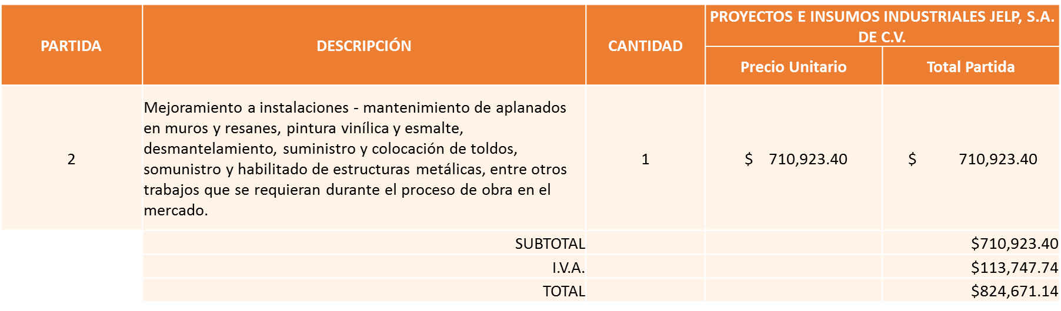

Nota: Se adjudicó a los licitantes que cumplieron técnicamente y presentaron los precios más bajos.

La convocante tendrá 10 días hábiles para emitir la orden de compra / pedido posterior a la emisión del fallo.
El proveedor adjudicado tendrá 5 días hábiles después de la notificación vía correo electrónico por parte de la convocante (por el personal autorizado para este fin) para la recepción firma y entrega de la orden de compra/pedido, previa entrega de garantía correspondiente.
Si el interesado no firma el contrato por causas imputables al mismo, la convocante podrá sin necesidad de un nuevo procedimiento, adjudicar el contrato al licitante que haya obtenido el segundo lugar, siempre que la diferencia en precio con respecto a la proposición inicialmente adjudicada no sea superior a un margen del diez por ciento.
El contrato deberá ser firmado por el representante legal que figure en el acta constitutiva de la empresa o en su defecto cualquier persona que cuente con poder notarial correspondiente.

El área requirente será la responsable de elaborar los trámites administrativos correspondientes para solicitar la elaboración del contrato así como el seguimiento del trámite de pago correspondiente.

Todo esto con fundamento en lo dispuesto por los artículos 107, 108, 113, 119 y demás relativos del Reglamento de Compras, Enajenaciones y Contratación de Servicios del Municipio de Zapopan, Jalisco.

El Lic. Edmundo Antonio Amutio Villa, representante suplente del Presidente del Comité de Adquisiciones, comenta de conformidad con el artículo 24, fracción VII del Reglamento de Compras, Enajenaciones y Contratación de Servicios del Municipio de Zapopan, Jalisco, se somete a su resolución para su aprobación de fallo a favor de los proveedores Tecnologías Ambientales de Occidente, S. de R.L. de C.V. y Proyectos e Insumos Industriales Jelp, S.A. de C.V., los que estén por la afirmativa, sírvanse manifestarlo levantando su mano.

Aprobado por Unanimidad de Votos de los presentes

El C. Cristian Guillermo León Verduzco, Secretario Técnico del Comité de Adquisiciones, da cuenta de que se integra al desahogo de la presente sesión el Mtro. Abel Octavio Salgado Peña, Regidor Independiente.

Punto 2) Presentación de ser el caso e informe de adjudicaciones directas y,

Incido A) De acuerdo a lo establecido en el Reglamento de Compras, Enajenaciones y Contratación de Servicios del Municipio de Zapopan Jalisco, Artículo 99, Fracción I, se solicita la dictaminación y autorización de las adjudicaciones directas.

NÚMERO | REQUISICIÓN | AREA REQUIRENTE | MONTO TOTAL CON I.V.A. | PROVEEDOR | MOTIVO | VOTACIÓN PRESIDENTE
A1 Fracción III | 202001163 | Dirección de Innovación Gubernamental adscrita a la Coordinación General de Administración e Innovación Gubernamental | $114,608.00 | Hemac Teleinformática S.A. de C.V. | Batería modelo Dinasty 12-400 MR, para el UPS marca APC, que se encuentra en el site principal del edificio de la Comisaria General de Seguridad Publica y alimenta la energía del data center en el cual se encuentran alojados la mayor parte de los servidores que dan servicio a los sistemas de recaudación, sistema de requisiciones, páginas web del Municipio, servidores de archivos entre otros, debido a que se trata de una empresa que cuenta con certificaciones en buenas prácticas y que tiene una amplia experiencia en servicios de instalación y mantenimiento preventivo y correctivo de sistemas de seguridad. Debido a que se trata de una empresa que cuenta con certificaciones en buenas prácticas y que tiene una amplia experiencia en servicios de instalación y mantenimiento preventivo y correctivo de sistemas de seguridad. | Solicito su autorización del punto A1, los que estén por la afirmativa sírvanse manifestándolo levantando su mano. Aprobado por Unanimidad de votos
A2 Fracción III | 202001164 | Dirección de Innovación Gubernamental adscrita a la Coordinación General de Administración e Innovación Gubernamental | $30,160.00 | Hemac Teleinformática S.A. de C.V. | Mantenimiento y servicio de instalación de baterías incluye desmontado de baterías actuales y mantenimiento al UPS existente, que se encuentra en el site principal del edificio de la Comisaría General de Seguridad Publica de Zapopan y alimenta la energía del data center en el cual se encuentran alojados la mayor parte de los servidores que dan servicio a los sistemas de recaudación, sistema de requisiciones, páginas web del Municipio, servidores de archivos entre otros, servirá para prevenir las fallas en los sistemas que proporcionan internet a los edificios de la Comisaria, el C5 Municipal, Protección Civil y Bomberos, Cruz Verde Norte, Infobox y CISZ, así como interrupciones del servicio de telefonía de la Comisaria y Protección Civil y Bomberos, | Solicito su autorización del punto A2, los que estén por la afirmativa sírvanse manifestándolo levantando su mano. Aprobado por Unanimidad de votos
A3 Fracción I | 202001172 | Dirección de Innovación Gubernamental adscrita a la Coordinación General de Administración e Innovación Gubernamental | $106,549.29 | Teléfonos de México S.A.B. de C.V. | Telefonía y enlaces cargo correspondiente a la renta y consumos de los servicios de telecomunicaciones por el mes de abril de 2020,brinda al Municipio servicios de telefonía tradicional e internet para Registros Civiles, Rastros Municipales, Cementerios, Centros Culturales, Protección Civil y Bomberos, Servicios Médicos, Delegaciones, Bibliotecas, Centro de Respuesta inmediata y Módulos de Seguridad Publica, estos servicios están considerados en la licitación de telefonía e internet con número de requisición 201902464 en la fallo adjudico la contratación a este mismo proveedor, sin embargo es necesario cubrir el pago por el tiempo de la migración de servicios con el objeto de no interrumpir las operaciones municipales, ya que el paquete contratado para el periodo subsecuente será uno más robusto que aquel con el que se contaba anteriormente y pertenece a un proceso administrativo distinto. | Solicito su autorización del punto A3, los que estén por la afirmativa sírvanse manifestándolo levantando su mano. Aprobado por Unanimidad de votos
A4 Fracción I | 202001149 | Dirección de Conservación de Inmuebles adscrita a la Coordinación General de Administración e Innovación Gubernamental | $75,429.60 | José Francisco Enciso Villaseñor | Arrendamiento de edificio de la calle Luis L. Valls 8, ocupado por la Delegación La Experiencia por el periodo de enero a diciembre de 2020 | Solicito su autorización del punto A4, los que estén por la afirmativa sírvanse manifestándolo levantando su mano. Aprobado por Unanimidad de votos
A5 Fracción I | 202001155 | Coordinación Municipal de Protección Civil y Bomberos adscrita a la Secretaria del Ayuntamiento | $386,880.00 | Universidad Internacional del Conocimiento e Investigación S.C. | Convenio académico de becas primer cuatrimestre de maestría para 18 alumnos activos de enero abril de 2020, Convenio académico de becas primer cuatrimestre de licenciatura para 25 alumnos activos de enero abril de 2020 y 1 alumno activo de licenciatura pendiente de septiembre diciembre 2019, de conformidad con el convenio de colaboración académica CO-199/2019 | Solicito su autorización del punto A5, los que estén por la afirmativa sírvanse manifestándolo levantando su mano. Aprobado por Unanimidad de votos
A6 Fracción I | 202001152 | Dirección de Conservación de Inmuebles adscrita a la Coordinación General de Administración e Innovación Gubernamental | $205,502.12 | Mobiliario Funcional S.A. de C.V. | Mantenimiento a mobiliario del edificio CISZ, con modificaciones de medidas en módulos para generar espacios incluyentes para personas con discapacidad, en virtud de que el proveedor fue quien fabrico e instalo el mobiliario al cual se realizan las adecuaciones es decir, posee la titularidad respecto de la fabricación y por consiguiente se respetaría la garantía existente. | Solicito su autorización del punto A6, los que estén por la afirmativa sírvanse manifestándolo levantando su mano. Aprobado por Unanimidad de votos

El Lic. Edmundo Antonio Amutio Villa, representante suplente del Presidente del Comité de Adquisiciones, solicita a los Integrantes del Comité de Adquisiciones el uso de la voz, del C. Trinidad Héctor López Sahagún, adscrito a la Coordinación Municipal de Protección Civil y Bomberos.

Aprobado por unanimidad de votos por parte de los integrantes del Comité presentes.

El C. Trinidad Héctor López Sahagún, adscrito a la Coordinación Municipal de Protección Civil y Bomberos, dio contestación a las observaciones del inciso A5, realizadas por los Integrantes del Comité de Adquisiciones.

Los asuntos varios del cuadro, pertenece al inciso A, de la agenda de trabajo y fue aprobado de conformidad con el artículo 99 fracción I, del Reglamento de Compras, Enajenaciones y Contratación de Servicios del Municipio de Zapopan, Jalisco, por Unanimidad de votos por parte de los integrantes del Comité de Adquisiciones.

Inciso B) De acuerdo a lo establecido en el Reglamento de Compras, Enajenaciones y Contratación de Servicios del Municipio de Zapopan Jalisco, Artículo 99, Fracción I y el Artículo 100, fracción I, se rinde informe.

NUMERO | REQUISICIÓN | AREA REQUIRENTE | MONTO TOTAL CON IVA | PROVEEDOR | MOTIVO
B1 Fracción IV | 202001146 | Dirección de Conservación Inmuebles adscrita a la Coordinación General de Administración e Innovación Gubernamental | $40,600.00 | Operadora Tana S.A. de C.V. | Cubrebocas desechables triple capa liso armado, para ser utilizados por todo el personal que ingrese en los inmuebles municipales debido a la contingencia sanitaria COVID-19, necesaria para aplicar las medidas para evitar la propagación del virus.

El asunto vario de este cuadro pertenece al inciso B, y fue informado a los integrantes del Comité de Adquisiciones presentes, de conformidad con el artículo 100 fracción I, del Reglamento de Compras, Enajenaciones y Contratación de Servicios del Municipio de Zapopan, Jalisco.

3. Presentación de Bases para su revisión y aprobación.

Bases de la requisición 202001178 de Jefatura de Gabinete, donde solicitan consultoría especializada para desarrollar el programa anual de evaluación de los fondos de aportaciones federales III y IV contemplados en la Ley de Coordinación Fiscal y Programas Municipales del Gobierno de Zapopan, Jalisco.

El Lic. Edmundo Antonio Amutio Villa, representante suplente del Presidente del Comité de Adquisiciones, solicita a los Integrantes del Comité de Adquisiciones el uso de la voz, de la Mtra. Magalli Pérez Lomelí, Directora de Procesos Ciudadanos y Evaluación y Seguimiento, y del C. Arturo Altamirano Roque, adscrito a la Dirección de Procesos Ciudadanos y Evaluación y Seguimiento.

Aprobado por unanimidad de votos por parte de los integrantes del Comité presentes.

La Mtra. Magalli Pérez Lomelí, Directora de Procesos Ciudadanos y Evaluación y Seguimiento, y el C. Arturo Altamirano Roque, adscrito a la Dirección de Procesos Ciudadanos y Evaluación y Seguimiento, dieron contestación a las observaciones realizadas por los Integrantes del Comité de Adquisiciones.

El Lic. Edmundo Antonio Amutio Villa, representante suplente del Presidente de la Comité de Adquisiciones, comenta de conformidad con el artículo 24, fracción XII del Reglamento de Compras, Enajenaciones y Contratación de Servicios del Municipio de Zapopan Jalisco, se somete a su consideración para proponer y aprobar las bases de la requisición 202001178, con las cuales habrá de convocarse a licitación pública, los que estén por la afirmativa, sírvanse manifestarlo levantando su mano.

Aprobado por unanimidad de votos por parte de los integrantes del Comité presentes.

Bases de la requisición 202001034 de la Dirección de Obras Públicas e Infraestructura donde solicitan Servicio de Mantenimiento preventivo a maquinaria pesada de la Dirección de Obras Públicas e Infraestructura.

El Lic. Edmundo Antonio Amutio Villa, representante suplente del Presidente de la Comité de Adquisiciones, comenta de conformidad con el artículo 24, fracción XII del Reglamento de Compras, Enajenaciones y Contratación de Servicios del Municipio de Zapopan Jalisco, se somete a su consideración para proponer y aprobar las bases de la requisición 202001034, con las cuales habrá de convocarse a licitación pública, los que estén por la afirmativa, sírvanse manifestarlo levantando su mano.

Aprobado por unanimidad de votos por parte de los integrantes del Comité presentes.

Bases de la requisición 202001180 de la Dirección de Protección Animal adscrita a la Coordinación General de Gestión Integral de la Ciudad, donde solicitan suministros médicos necesarios para vacunación, cirugías y curación de animales domésticos del Municipio, así como los animales en resguardo de la U.M.A. Villa Fantasía.

El Lic. Edmundo Antonio Amutio Villa, representante suplente del Presidente del Comité de Adquisiciones, solicita a los Integrantes del Comité de Adquisiciones el uso de la voz, al C. Iñigo Alejandro Mora Huerta, adscrito a la Dirección de Protección Animal.

Aprobado por unanimidad de votos por parte de los integrantes del Comité presentes.

El C. Iñigo Alejandro Mora Huerta, adscrito a la Dirección de Protección Animal, dio contestación a las observaciones realizadas por los Integrantes del Comité de Adquisiciones.

A petición de los Integrantes del Comité de Adquisiciones, se bajan las presentes bases y una vez realizadas las modificaciones por el Área Requirente, se presentaran en la siguiente sesión.

Bases de la requisición 202001138 de la Comisaría General de Seguridad Publica, donde solicitan la adquisición de 3 canes con especialización en explosivos y 2 canes con especialización en narcotráficos para formar parte del escuadrón táctico canino de la comisaría general de seguridad pública de Zapopan.

El Lic. Edmundo Antonio Amutio Villa, representante suplente del Presidente de la Comité de Adquisiciones, comenta de conformidad con el artículo 24, fracción XII del Reglamento de Compras, Enajenaciones y Contratación de Servicios del Municipio de Zapopan Jalisco, se somete a su consideración para proponer y aprobar las bases de la requisición 202001138, con las cuales habrá de convocarse a licitación pública, los que estén por la afirmativa, sírvanse manifestarlo levantando su mano.

Aprobado por unanimidad de votos por parte de los integrantes del Comité presentes.

Punto Sexto del Orden del Día, Asuntos Varios.

El Secretario Técnico, Christian Guillermo León Verduzco, en uso de la voz comenta inciso:
- Se da cuenta del oficio número DCI/2020/0413, firmado por el Ing. Roberto Valdés Flores, Director de Conservación de Inmuebles, mediante el cual informa de la requisición enlace 202000295, derivada de la requisición 201902454, presentada en la sesión 19 Extraordinaria del 2019, de fecha 13 de diciembre de 2019, referente a gas L.P., para consumos de Cementerios, Juzgados, Bomberos, Presidencia, Aseo Público, Agua Potable, Seguridad Pública, Rastro y Vehículos, se presentaron variaciones en los precios no incluyen I.V.A., solicitando se autorice la modificación en el contrato correspondiente de la variación de precios unitarios por litro, lo anterior debido a que el gas se rige de acuerdo a las condiciones del mercado, siendo los siguientes:

- $ 7.663750
- $ 7.663759
- $ 7.663774
- $ 7.663793
- $ 7.663795
- $ 8.017232
- $ 8.01724
- $ 8.017241
- $ 8.017245
- $ 8.017286
- $ 8.89
- $ 9.00
- $ 9.465455
- $ 9.465517

El Lic. Edmundo Antonio Amutio Villa, representante suplente del Presidente del Comité de Adquisiciones, comenta de conformidad con el artículo 24, fracción VIII del Reglamento de Compras, Enajenaciones y Contratación de Servicios del Municipio de Zapopan Jalisco, se somete a su consideración para su aprobación el inciso A, los que estén por la afirmativa, sírvanse manifestarlo levantando su mano.

Aprobado por unanimidad de votos por parte de los integrantes del Comité presentes.

- Se da cuenta del oficio número DCI/2020/0415, firmado por el Ing. Roberto Valdés Flores, Director de Conservación de Inmuebles, mediante el cual informa de la requisición 202000399, presentada en la sesión 4 Extraordinaria del 2020, de fecha 21 de febrero de 2020, referente a gas L.P., para consumos del Rastro Municipal, se presentaron variaciones en los precios no incluyen I.V.A., solicitando se autorice la modificación en el contrato correspondiente de la variación de precio unitario por litro, lo anterior debido a que el gas se rige de acuerdo a las condiciones del mercado, siendo el siguiente:

$ 8.034483

El Lic. Edmundo Antonio Amutio Villa, representante suplente del Presidente del Comité de Adquisiciones, comenta de conformidad con el artículo 24, fracción VIII del Reglamento de Compras, Enajenaciones y Contratación de Servicios del Municipio de Zapopan Jalisco, se somete a su consideración para su aprobación el inciso B, los que estén por la afirmativa, sírvanse manifestarlo levantando su mano.

Aprobado por unanimidad de votos por parte de los integrantes del Comité presentes.

- Se da cuenta del oficio número DCI/2020/0414, firmado por el Ing. Roberto Valdés Flores, Director de Conservación de Inmuebles, mediante el cual informa de la requisición 202000397, presentada en la sesión 4 Extraordinaria del 2020, de fecha 21 de febrero de 2020, referente a gas L.P., para consumos de Presidencia, Cementerios, Juzgados, Bomberos, Aseo Público, Agua Potable, Seguridad Pública, Rastro, Zoológico, Sanidad Animal, Mantenimiento Urbano, Pavimentos, así como vehículos oficiales, se presentaron variaciones en los precios no incluyen I.V.A., solicitando se autorice la modificación en el contrato correspondiente de la variación de precios unitarios por litro, lo anterior debido a que el gas se rige de acuerdo a las condiciones del mercado, siendo los siguientes:

- $ 7.663750
- $ 7.663759
- $ 7.663774
- $ 7.663793
- $ 7.663795
- $ 8.017232
- $ 8.01724
- $ 8.017241
- $ 8.017245
- $ 8.017286
- $ 8.89
- $ 9.00
- $ 9.465455
- $ 9.465517

El Lic. Edmundo Antonio Amutio Villa, representante suplente del Presidente del Comité de Adquisiciones, comenta de conformidad con el artículo 24, fracción XXII del Reglamento de Compras, Enajenaciones y Contratación de Servicios del Municipio de Zapopan Jalisco, se somete a su consideración para su aprobación el inciso C, los que estén por la afirmativa, sírvanse manifestarlo levantando su mano.

Aprobado por unanimidad de votos por parte de los integrantes del Comité presentes.

- Se da cuenta del oficio número AOV/600/0745/2020, firmado por el Lic. Edmundo Antonio Amutio Villa, Coordinador General de Administración e Innovación Gubernamental, mediante el cual solicita se informe al Comité de Adquisiciones, respecto a la licitación con número de requisición 202001041, adjudicado por el Comité de Adquisiciones en la sesión 13 Extraordinaria del 2020, de fecha 27 de mayo de 2020, cuadro E07.13.2020, la partida que se le adjudico al proveedor Mendozas Prodice S.C. de R.L. de C.V., por concepto de traje tipo Tyvek Lavable tallas XL, XXL, de detecto que los trajes eran demasiado grandes para el personal y por tal motivo no eran funcionales, se concilio con el proveedor modificara las tallas quedando de la siguiente manera, 350 trajes talla L y 850 trajes talla XL, quedando a entera satisfacción con este cambio.

El Lic. Edmundo Antonio Amutio Villa, representante suplente del Presidente del Comité de Adquisiciones, comenta de conformidad con el artículo 24, fracción XXII del Reglamento de Compras, Enajenaciones y Contratación de Servicios del Municipio de Zapopan Jalisco, se somete a su consideración para su aprobación el inciso D, los que estén por la afirmativa, sírvanse manifestarlo levantando su mano.

Aprobado por unanimidad de votos por parte de los integrantes del Comité presentes.

- Se da cuenta del oficio número CGGIC/UA/0367/2020, firmado por la Lic. Patricia Fregoso Cruz, Coordinadora General de Gestión Integral de la Ciudad, mediante el cual solicita la autorización del Comité de Adquisiciones, de conformidad con el artículo 24, fracción VIII, del Reglamento de Compras, Enajenaciones y Contratación de Servicios del Municipio de Zapopan Jalisco, mediante el cual solicita el convenio modificatorio del Contrato CO-0168/2020, del proveedor Proyectos Saraperos S.A.P.I. de C.V., en el cual se estipula la contratación de 167 sesiones de un curso de 4 horas sobre cultura vial y movilidad la elaboración de materiales y contenidos para impartir el cursos, gestión y logística de expositores, material y equipo de proyección y gasto con garantía de 30 días, donde se agregue un punto extra, que estipule que el servicio se pueda otorgar de manera virtual por parte del proveedor, debido a que los cursos se otorgan de manera presencial, pero la contingencia que se vive hoy en día, no es posible realizarlos de esta manera y de manera virtual podremos prevenir y reducir el índice de contagios por COVID-19 y así seguir otorgando dicho beneficio a los infractores.

El Lic. Edmundo Antonio Amutio Villa, representante suplente del Presidente del Comité de Adquisiciones, solicita a los Integrantes del Comité de Adquisiciones el uso de la voz, al C. Carlos López Zaragoza, adscrito a la Dirección de Movilidad y Transporte.

Aprobado por unanimidad de votos por parte de los integrantes del Comité presentes.

El C. Carlos López Zaragoza, adscrito a la Dirección de Movilidad y Transporte, dio contestación a las observaciones realizadas por los Integrantes del Comité de Adquisiciones.

El Lic. Edmundo Antonio Amutio Villa, representante suplente del Presidente del Comité de Adquisiciones, comenta de conformidad con el artículo 24, fracción XXII del Reglamento de Compras, Enajenaciones y Contratación de Servicios del Municipio de Zapopan Jalisco, se somete a su consideración para su aprobación el inciso E, los que estén por la afirmativa, sírvanse manifestarlo levantando su mano.
Aprobado por unanimidad de votos por parte de los integrantes del Comité presentes.

- Se da cuenta del oficio número DCI/2020/0482, firmado por el Ing. José Roberto Valdés Flores, Director de Conservación de Inmuebles, mediante el cual solicita la fe de erratas respecto al punto A7, de la sesión 2 Ordinaria del 2020, de fecha 13 de febrero de 2020, referente al arrendamiento de edificio en inmueble marcado con el número 6503, local F65, Condominio Concentro, Colonia Ciudad Granja en Zapopan, del proveedor Miguel Ángel Celedonio Amutio de Diego, relativo a la requisición número 202000344.

Dice | Debe Decir
Subtotal $ 465335.16 | Subtotal $ 465,335.16
Retención $ 40,115.10
I.V.A.$ 10,697.36 | I.V.A. $ 10,697.36
Total $ 425,220.06 | Total $ 465,335.16

El Lic. Edmundo Antonio Amutio Villa, representante suplente del Presidente del Comité de Adquisiciones, comenta de conformidad con el artículo 24, fracción XXII del Reglamento de Compras, Enajenaciones y Contratación de Servicios del Municipio de Zapopan Jalisco, se somete a su consideración para su aprobación el inciso F, los que estén por la afirmativa, sírvanse manifestarlo levantando su mano.

Aprobado por unanimidad de votos por parte de los integrantes del Comité presentes.

G Se da cuenta del oficio número DAQ/01450/01/2020/0384 mediante el cual se da contestación al oficio número DPE/1440/1030/2020, firmado por la Lic. Talina Robles Villaseñor, Directora de Presupuesto y Egresos, mediante el cual solicita el informe de conformidad con el Artículo 95 del Reglamento de Compras, Enajenaciones y Contratación de Servicios del Municipio de Zapopan, Jalisco, del listado de conformidad al artículo 99 y/o 101, del mencionado Reglamento, según corresponda, las requisiciones con clasificación de Adjudicación Directa, en estatus presupuestal de autorizado, con respecto a la correcta clasificación y ejecución del presupuesto de egresos de conformidad con la Ley General de Contabilidad Gubernamental.
En cumplimiento al Artículo 95 y al Artículo 100 del Reglamento en cita, se rinde informe de las adjudicaciones directas señaladas en el Artículo 99, formalizadas hasta el mes de junio de 2020, mismo que se anexan mediante tablas de Excel en los presentes oficios, de los cuales se hacen entrega de una copia a los Integrantes del Comité de Adquisiciones presentes.

El Lic. Edmundo Antonio Amutio Villa, representante suplente del Presidente del Comité de Adquisiciones, comenta de conformidad con el artículo 24, fracción XXII del Reglamento de Compras, Enajenaciones y Contratación de Servicios del Municipio de Zapopan Jalisco, se somete a su consideración para su aprobación el inciso G, los que estén por la afirmativa, sírvanse manifestarlo levantando su mano.
Aprobado por unanimidad de votos por parte de los integrantes del Comité presentes.

El Lic. Edmundo Antonio Amutio Villa, representante suplente del Presidente del Comité de Adquisiciones, comenta en este mismo punto del orden del día, los consulto si en ASUNTOS VARIOS tienen algún tema adicional por tratar.

El Lic. Edmundo Antonio Amutio Villa, representante suplente del Presidente del Comité de Adquisiciones, dio cuenta de una notificación dirigida al Comité de Adquisiciones y a la Contraloría por parte del fabricante del equipamiento de las patrullas, correspondiente al Cuadro 01.04.2020, presentado en la sesión 4 Ordinaria del 2020, de fecha 18 de junio del 2020, por lo que se está realizando una investigación.

A solicitud de los integrantes presentes se acordó se cortara la transmisión de video y grabaciones, en virtud de que el proceso de investigación aún está abierto.

El Lic. Edmundo Antonio Amutio Villa, representante del Presidente del Comité de Adquisiciones Municipales, comenta no habiendo más asuntos que tratar y visto lo anterior, se da por concluida la Quinta Sesión Ordinaria siendo las 12:24 horas del día 03 de julio de 2020, levantándose la presente acta para constancia y validez de los acuerdos que en ella se tomaron, la cual suscriben los que en ella intervinieron y los que así quisieron hacerlo de conformidad al artículo 26 fracción VII del Reglamento de Compras, Enajenaciones y Contratación de Servicios del Municipio de Zapopan, Jalisco y de conformidad con los artículos 23, 24 y 31 de la Ley de Compras Gubernamentales, Enajenaciones y Contratación de Servicios del Estado de Jalisco y sus Municipios, las consultas, asesorías, análisis, opinión, orientación y resoluciones, que sean emitidas por este Comité, son tomadas exclusivamente con la información, documentación y el dictamen técnico y administrativo que lo sustenten o fundamenten y que son presentados por los servidores públicos a quienes corresponda, por el área requirente y el área convocante, siendo estos los responsables de la revisión, acciones, faltas u omisiones en la información que sea puesta a consideración de este Comité.

Integrantes Vocales con voz y voto

